ГБОУ СОШ №619
Калининского района
Г.Санкт-Петербург

Операция «Нутелла»

ФИО ученика: Ожогин Артемий Владимирович

Класс: 4«Б»

Санкт-Петербург
2025 год

СОДЕРЖАНИЕ

- Введение _________________________________________ 3
- Словарь основных понятий __________________________5
3. Теоретическая часть________________________________ 6
3.1 Понятие и история какао-бобов ___________________6
3.2 Свойства какао-бобов. Польза и вред ______________ 9
3.3 Применение какао-бобов _______________________ 11
3.4 Виды какао-бобов и технология обработки _________12
4. Практическая часть ________________________________15
4.1 Приготовление шоколадной пасты ________________15
4.2 Сравнение с оригинальной пастой «Нутелла» _______17
4.3 Расчет себестоимости своего продукта _____________18
5. Заключение________________________________________19
6. Литература ________________________________________20
Приложение _______________________________________21

1. Введение

Шоколадные конфеты, батончики, шоколадная паста — это любимые лакомства не только детей, но и взрослых. Нет на свете людей, которые совсем ничего не знают о сладостях и никогда их не пробовали. Действительно, за что мы их так любим? Много ли о них знаем?
Объект исследования – шоколадная паста.
Предмет исследования – определение какао-бобов, история появления в мире, польза и вред какое-бобов, их применение.
Цель: приготовить шоколадную пасту «Нутелла» в домашних условиях из плодов какао-бобов.
Задачи исследования:
- Найти определение какао-бобов.
- Определить их пользу и вред для человека.
- Изучить историю и области применения какао-бобов.
- Проанализировать технологию обработки какао-бобов.
- Изготовить шоколадную пасту «Нутелла» в домашних условиях.
- Сравнить полученную пасту с оригинальной пастой.
- Посчитать себестоимость своего готового продукта.
- Сделать выводы.
В своей работе я использовал следующие методы исследования:
- Теоретический – изучение, анализ и обобщение информации.
- Практический – разработка рецептуры шоколадной пасты и её создание.
Актуальность моего исследования заключается в том, что в наше время мы зачастую предпочитаем употреблять готовые продукты, такие как «Нутелла» полностью полагаясь на добросовестность производителя. А что, если количество любимого продукта на полках магазинов начнет уменьшаться? Если однажды найти, например, шоколадную пасту в ближайшем к дому магазине станет невозможным? А если есть аллергия на какой-то из её компонентов? Данное исследование покажет, сможем ли мы изготовить в домашних условиях «Нутеллу» из натуральных продуктов.

2. Словарь основных понятий

Какао-бобы — высушенные и ферментированные миндалевидные семена плода шоколадного дерева (настоящего какао, Theobroma cacao) из семейства Мальвовые.
Антиоксиданты — вещества, которые борются с окислительными процессами в организме.
Ферментация – процесс брожения продукта.

3. Теоретическая часть

3.1 Понятие и история какао-бобов
Какао-бобы — высушенные и ферментированные миндалевидные семена плода шоколадного дерева (настоящего какао, Theobroma cacao) из семейства Мальвовые. Именно из бобов какао извлекают какао-порошок и какао-масло для приготовления шоколада. Какао-бобы сейчас собирают на довольно ограниченной территории. Этот узкий «пояс» простирается на 10 градусов по обе стороны от экватора. Основные производители какао-бобов находятся в Бразилии, Эквадоре, Гане, Нигерии, Камеруне, Кот-д'Ивуаре, Малайзии, Вьетнаме и Индонезии.
Первые шоколадные деревья росли в лесах Амазонии под защитой листвы других деревьев. Сегодня некоторые производители для лучшего вкуса какао-бобов по-прежнему выращивают их в тени банановых деревьев, кокосовых пальм или других местных растений.
Шоколадные деревья способны достигать 20 метров в высоту, но обычно они не вырастают выше 5 метров. Деревья начинают плодоносить с 4-5 лет и живут до 200 лет, производя качественные стручки только в течение первых 25 лет. Одно дерево какао ежегодно дает около 40 стручков, каждый из которых содержит примерно 40 бобов. Удлиненные стручки размером с небольшую дыню прорастают прямо из ствола и толстых веток дерева. По мере созревания они меняют цвет с желтовато-зеленого на коричневый.
До сих пор сбор в основном остается ручным процессом. Спелые и почти созревшие стручки собирают со ствола шоколадного дерева изогнутым ножом на длинном шесте. При обрезке стебля стручка соблюдают осторожность: нельзя повреждать соединения стебля с деревом, так как именно здесь появятся будущие цветы и стручки. Один человек обычно собирает около 650 стручков в день.
Дерево какао появилось в тропических джунглях Амазонки. Впервые оно было одомашнено по крайней мере 5300 лет назад в экваториальной части Южной Америки на территории современного Эквадора. Затем уже бобы какао завезли в Мезоамерику (историко-культурный регион, границы которого были примерно от центра Мексики до Гондураса и Никарагуа). Какао-бобы настолько ценились, что использовались в качестве валюты даже при уплате налогов. За 80–100 бобов можно было купить новую тканевую накидку, индейку или кролика. Находились умельцы, которые лепили из глины фальшивые зерна, чтобы расплачиваться ими, как настоящими.
Первыми европейцами, увидевшими какао-бобы, были Христофор Колумб и его команда. В июле 1502 года с маленького острова, который с тех пор и по сей день носит название Сен-Сальвадора, навстречу мореплавателям вышли несколько хорошо оснащенных судов с приветственными дарами. Гостеприимные обитатели острова одарили Колумба всем самым лучшим, что только могла дать их земля. В числе даров оказались странные орехи, похожие на миндаль, - продукт для Европы не новый. Ни Колумб, ни его команда вкуса горьких подношений не оценили, но обратили внимание на трепетное отношение индейцев к этому "миндалю": если орех падал, все бросались его поднимать, чтобы бережно положить на место. Мореходы подивились и забыли. Их настолько занимали поиски водного пути к берегам далекой Индии, что странное превозношение "обычного ореха" населением целого острова никого не заинтересовало... На кораблях Колумба в Европу отправились ананасы, маниока, кукуруза, стручковый перец. Какао на борт не подняли.
Спустя несколько лет после того, как коренные жители угостили какао Христофора Колумба, той же участи удостоился еще один великий мореплаватель и конкистадор Эрнан Кортес. В 1524 году Кортес все-таки решил отправить несколько бобов какао в подарок своему королю, но история умалчивает о том, понравилась ли монарху диковинка. Известно одно: даже придворные ботаники не проявили к какао-бобам ни малейшего интереса. Лишь несколько лет спустя Европа наконец-то заинтересовалась горьким подарком индейцев. Обретя бобы, Европа долгое время не знала, что с ними делать. Какие только способы не приходили в голову народу по применению диковинных бобов. Домохозяйки ими чистили котлы и гладили бельё. Броши, подвески и бусы точили из них ювелиры. Знахари какао-порошком присыпали раны. Солдаты парили в густом отваре ноги, чтобы извести мозоли. В течение нескольких лет испанцы разбирались с какао-бобами, открывая их полезные свойства. Таким образом, Испания была первой европейской страной, узнавшей вкус шоколада.
Какао-бобы появились в России во время царствования Екатерины II. Именно тогда в Россию прибыл посол из Венесуэлы Франсиско де Миранда, который подарил князю Потемкину несколько мешков какао-бобов. Светлейший без промедления поднёс сваренный по всем правилам заморский напиток императрице, открыв в России эру горячего шоколада. Екатерина II питала слабость к роскоши и изысканным блюдам. Неудивительно, что именно она стала поклонницей заморского лакомства и задала тон своему знатному окружению. А удовольствие это было недешевое. Для широких слоев населения оно стало доступно позже. Этому способствовало развитие технологий производства и появление более дешевого какао-порошка.
Массовое производство шоколада в России началось в середине XIX века, когда в 1867 году немецкий предприниматель Эйнем открыл собственную мануфактуру по изготовлению шоколадных конфет (в настоящее время это фабрика «Красный Октябрь»).
Таким образом, можно сделать вывод, что история какао-бобов уходит далеко в прошлое. До сих пор, она окутана тайнами и легендами, однако, благодаря тому, что когда-то плоды како-бобов добрались до Европы, сегодня мы можем позволить себе пробовать шоколад на любой вкус.

3.2. Свойства какао-бобов. Польза и вред
Какао-бобы — уникальный продукт. Тысячи лет назад люди даже приравнивали их к деньгам, потому что знали: такое целебное действие дорогого стоит.
Из чего состоят какао-бобы? В них примерно 55% масла какао, а остальная часть — белки, полисахариды.
В 100 граммах сырых какао-бобов содержится:
- 565 ккал
- 12,8 г белков
- 53,2 г жира
- 9,7 г углеводов
В среднем рекомендуемая дневная норма употребления сырых какао-бобов составляет не более 4-5 столовых ложек.
В чём же заключается удивительная польза какао-бобов? Раскрываем главные секреты:
- Целый набор витаминов и минералов.
Какао-бобы содержат целый набор витаминов и минералов, среди которых магний, калий, кальций, цинк. ни богаты антиоксидантами — веществами, которые борются с окислительными процессами в организме.
- Натуральный продукт для поднятия настроения.
Если вы чем-то сильно расстроены, то шоколад вам в помощь. И вот почему:
содержит вещество, которое участвует в выработке гормонов счастья и сна, поэтому улучшает настроение днём и помогает глубоко расслабиться ночью. А также активизирует умственную деятельность, снимает мышечное и нервное напряжение.
- Источник здоровья.
Улучшает работу сердечно-сосудистой системы, участвует в процессе кровообращения, укрепляет сосуды, стимулирует работу сердца, помогает в доставке кислорода, помогает защитить от воздействия окружающей агрессивной среды волосы, кожу, ногти человека.
- Нормализация веса.
Наличие большого количества полезных веществ подавляет чувство голода и преобразует их в энергию. Не зря диетологами разработаны «шоколадные диеты», где основным продуктом питания является натуральный ингредиент – какао. Но не стоит забывать про физическую активность, питание, сон.
- Профилактика болезней глаз.
Бета-каротин, содержащийся в высокой концентрации в какао-бобах, оказывает благотворное влияние на работу зрительного нерва, защищает роговицу, предупреждает серьёзные заболевания глаз.
- Лекарственное средство.
Применяется в фармацевтике в качестве ранозаживляющего средства и в составе некоторых лекарств.
- Эликсир молодости.
Какао-бобы — рекордсмен по содержанию антиоксидантов среди всей доступной для человека пищи! Это самый мощный антивозрастной продукт в мире, который замедляет старение и увеличивает стойкость организма ко всем существующим заболеваниям.
В чем же вред какао-бобов? Какао содержит кофеин и связанные с ним химические вещества. Употребление большого количества кофеина может вызвать побочные эффекты, такие как нервозность, бессонница и учащенное сердцебиение. Также бобы могут привести к аллергическим кожным реакциям.
В целом, употребление какао бобов может оказывать положительное влияние на здоровье, однако следует помнить о мере и употреблять их в сбалансированном рационе, учитывая индивидуальные особенности организма.

3.3. Применение какао-бобов
Какао-бобы используют в производстве сладостей, косметических средств и даже некоторых лечебных препаратов.
Из какао-бобов можно изготовить следующие продукты:
- Тертое какао
Какао-бобы обжариваются и перетираются. Полученная масса застывает, и получается тертое какао.
- Какао-порошок
Для его изготовления очищенные бобы перемалывают в муку.
- Плиточный шоколад, конфеты
Получается при смешивании какао тертого, какао-масла и сахара.
- Какао орешки
Не все какао-бобы подвергаются дальнейшей переработке. Жареные, очищенные от оболочки и измельчённые какао-бобы набирают популярность в западных странах как самостоятельный пищевой продукт — ядрышки какао. Они используются для «перекуса» точно так же, как обычные орехи.
- Какао-масло
Выжимается из какао тертого. На сегодняшний день активно используется в косметологии, в особенности для волос и кожи
Масло входит в состав средств для лица, тела и волос — лосьонов, сывороток, кремов, масок. Также его могут добавлять в массажное масло.
- Ароматы
Духи с шоколадом и какао бобами занимают особое место среди всех ароматов, ведь они по факту устроили революцию.
Исходя из вышесказанного, можно сделать вывод о том, что применение какао-бобов не ограничивается кулинарией — их также используют для производства лекарств, парфюмерии и косметики, поскольку в состав этого продукта входят полезные ингредиенты и витамины.

  - Виды-какао бобов и технология обработки.
В настоящее время выращивание какао-бобов поставлено на промышленную основу.
Выведено множество сортов какаовых деревьев, однако все они делятся на две основные группы:
• Криольо, с красными мягкими плодами, из которых получаются высококачественные бобы с глубоким, благородным вкусом. Деревья криольо очень чувствительны к климату и составу почвы, поэтому их выращивают лишь в отдельных регионах Центральной Америки и Индонезии;
• Форастеро, с желтыми твердыми плодами, у которых бобы получаются менее ароматными и с небольшой горчинкой. Основная масса какао-бобов, представленных на рынке, принадлежит сортам форастеро и более-менее удачным гибридам с криольо. Их выращивают в странах Африки — в Нигерии, Гане, Кот-д’Ивуаре, Камеруне. На долю этих стран приходится до 70% мировых поставок сырья.
Какао-деревья отличаются хрупкостью, поэтому собирают урожай с большой осторожностью. Используя острые ножи, первым делом срезают плоды, которые растут на нижних ветвях и стволе. Лишь затем снимают урожай с верхних ветвей.
Срезанные какао-плоды, без специально созданных условий, могут храниться не более пяти дней, поэтому бобы стараются как можно быстрее извлечь. Происходит это обычно прямо на плантации. Толстую, но довольно хрупкую оболочку плодов аккуратно вскрывают. Бобы, окруженные сладкой мякотью, вынимают и складывают в ящики или выкладывают кучей на крупные листья, чаще всего банановые. Пустые оболочки плодов оставляют на плантации в качестве удобрения, либо перерабатывают и добавляют в корм для скота.
Сырые неферментированные бобы обладают горьким вяжущим вкусом, ничем не напоминающим шоколад. Мягкие и водянистые, они используются в основном для извлечения жира, который применяют в фармацевтике. Поэтому следующий этап – ферментация – это один из самых важных процессов обработки бобов. Во время него начинают формироваться вещества, способствующие развитию специфических вкусовых характеристик, аромата и цвета какао. Ферментация вызывает химические, биохимические и физические изменения в бобах. Обычно это заметно по тому, как изменяется внешний вид, запах и температура мякоти. Сразу после извлечения бобов их цвет может варьироваться от молочно-белого до фиолетового, но со временем они приобретают светло- или темно-коричневую окраску.
Продолжительность процесса брожения зависит от сорта, содержания мякоти в плодах и температуры окружающей среды. Длиться он может от трех до семи дней. Примерно на третий или четвертый день ферментации мякоть какао приобретает запах спирта и уксуса. Температура бобов в это время может подниматься до 47-57°C. Когда она становится устойчивой, процесс брожения считается завершенным.
О качестве ферментации можно судить по виду какао-бобов в разрезе:
- Ярко-фиолетовая окраска говорит о том, что процесс брожения не был завершен.
- Коричневый цвет бобов (оттенок зависит от сорта) является одним из признаков хорошей ферментации.
Сушка помогает полностью остановить процесс брожения и избавляет бобы от избыточного содержания воды – их первоначальная влажность (50-55%) снижается до 6-8%. Сушат какао-бобы обычно под лучами солнца. Их могут выкладывать на цемент, асфальтированные площадки, пластиковые листы или специально установленные помосты. На ночь над ними устанавливают навесы, защищающие от дождя и росы. Для равномерного просушивания бобы регулярно и часто переворачивают с помощью лопат или широких граблей. На некоторых плантациях используют автоматические сушильные машины, упрощающие процесс сушки.
На этом первая часть обработки заканчивается. Упакованные какао-бобы отправляют в разные концы мира.
Какао-боб – невероятно капризный продукт. Правильная подготовка и обработка важны для формирования вкуса и аромата. Ошибки, допущенные на этапах обработки, непременно сказываются на его вкусе.

- Практическая часть
  - Приготовление шоколадной пасты
После получения теоретических знаний о хранении и подготовке какао-бобов мне очень захотелось попробовать что-либо из них приготовить самостоятельно.
Недавно мне показалось, что моя любимая паста «Нутелла» стала исчезать с полок магазинов, в некоторых магазинах её вовсе нет, в некоторых она была представлена в ограниченном количестве. Я провёл анализ и пришёл к выводу, что, действительно, в ближайших к дому магазинах наличие пасты сократилось, её стоимость возросла, а в доставке продуктов цена на неё явно завышена. Я убедился в своей правоте, поэтому мне пришла в голову идея приготовить шоколадную пасту самостоятельно.
Для первого этапа эксперимента нам понадобятся:
- Сырые плоды какао-бобов;
- Нож;
- Емкость для процесса ферментации;
- Источник тепла;
- Противень;
- Пергамент;
- Духовой шкаф.
Сырые плоды какао-бобов, которые мы получили из Вьетнама, хранились несколько дней до начала эксперимента в холоде, при температуре +5 градусов Цельсия. Затем мы аккуратно их вскрыли – внутри оказались спелые какао-бобы в белой оболочке. (Приложение. Рис. 1). Удивительно, но запаха какао абсолютно не было, бобы пахли скорее бананами. Я достал все какао-бобы из плодов и положил их в ёмкость. Аккуратно перемешал и поставил ёмкость к источнику тепла. Какао-бобы начали процесс ферментации, который будет продолжаться около недели. Обязательно необходимо перемешивать бобы каждый день, чтобы ускорить этот процесс.
Каждый день я перемешивал какао-бобы и через 7 дней заметил, что ушла лишняя влага, а сами бобы заметно потемнели. Значит можно приступать к сушке какао-бобов. Застелил пергаментом противен, выложил бобы и отправил в духовку при температуре 120 градусов. Через 2 часа они еще больше потемнели и стали твёрдыми. Очистив их от оболочки, я увидел, что внутри находятся семена тёмно-коричневого цвета, которые сильно пахнут шоколадом. (Приложение. Рис.2).
Теперь можно приступать ко второму этапу – приготовлению шоколадной пасты. (Приложение. Рис.3). Для этого нам понадобятся:
- Высушенные какао-бобы;
- Мёд;
- Фундук;
- Какао-масло;
- Блендер;
- Ёмкость для хранения готовой пасты.
Какао-масло в домашних условиях приготовить я не смог, так как для этого нужен специальный пресс, поэтому в своем рецепте буду использовать купленное масло. Предварительно я посушил фундук в духовке в течение 15 минут, очистил от оболочки, а затем с помощью блендера измельчил до состояния крема. Тоже самое сделал с какао-бобами. Измельчение орехов и какао-бобов заняло довольно много времени, около 40 минут. К какао-бобам добавил фундук, растопленное какао-масло и мёд и снова всё хорошо перемешал. К сожалению, готового рецепта из таких ингредиентов я найти не смог, поэтому готовил пасту, периодически её пробуя, чтобы в итоге добиться нужного шоколадно-орехового вкуса. Готовую пасту налил в банку и отправил на ночь в холодильник. На следующий день паста застыла и можно было с уверенностью сказать, что она готова. (Приложение. Рис.4). Попробовав её, я остался очень доволен полученным результатом и пришёл к выводу, что мой эксперимент оказался успешным.

4.2. Сравнение с оригинальной пастой «Нутелла»
Одной из задач моего исследования является сравнение домашней шоколадной пасты с оригинальной «Нутеллой», поэтому я рассмотрел обе пасты по нескольким показателям:
- Цвет – моя паста немного светлее оригинальной и имеет менее плотный коричневый цвет;
- Текстура – домашняя паста более зернистая по сравнению с однородной «Нутеллой» в связи с тем, что измельчить орехи и какао-бобы полностью не удалось с помощью домашнего блендера;
- Запах – не отличается, обе пасты имеют приятный шоколадно-ореховый аромат;
- Вкус – пасты схожи по вкусу – любимый вкус детства;
- Состав – главное отличие паст, моя паста изготовлена из полностью натуральных продуктов, без добавок и консервантов. Однако, срок хранения такой пасты невелик, около 10-14 дней.
Таким образом, можно сделать вывод, что мне удалось создать пасту, которая похожа на оригинальную «Нутеллу», но её большим преимуществом является полностью натуральный состав.

4.3 Расчет себестоимости своего продукта
Мне было интересно узнать стоимость моей пасты, поэтому я провел некоторые расчеты. (Приложение. Таблица 1).
Я составил таблицу, в которую внес список используемых ингредиентов. Указал, сколько было закуплено ингредиентов и по какой цене. Затем отдельно посчитал, сколько ингредиентов было использовано при приготовлении домашней пасты.
Рецепт домашней шоколадной пасты:
- Какао – бобы, 70 г;
- Какао – масло, 40 г;
- Фундук, 150 г;
- Мёд пчелиный, 80 мл.
Получилось, что стоимость моей пасты равна 1320 рублей за 350 мл. Такой же объём оригинальной пасты «Нутелла» стоит в среднем 550 рублей. К сожалению, сделать пасту дешевле у меня не получилось. Однако, стоимость домашней пасты можно уменьшить, если при приготовлении использовать вместо плодов какао уже готовые натуральные какао-порошок или тёртое какао. (Приложение. Таблица 2). Тогда стоимость пасты уменьшится и будет составлять около 650 рублей.

- Заключение

Опираясь на полученные теоретические и практические знания, я пришел к нескольким выводам:
- Какао-бобы полезный продукт для организма человека, но употреблять их лучше в умеренных количествах.
- Сырые какао-бобы из плодов какао-дерева можно в домашних условиях подготовить к дальнейшему использованию.
- В настоящее время, действительно, непросто найти шоколадную пасту «Нутелла».
- Приготовить домашнюю пасту из какао-бобов можно, такая паста станет отличным десертом для всей семьи.
- Домашняя паста – это натуральный продукт, который не содержит вредных добавок и консервантов и в остальном не уступает оригинальной пасте «Нутелла».
- Паста из плодов какао-дерева оказалась довольно дорогой, однако есть способы уменьшить её стоимость, используя какао-порошок или тёртое какао. При этом продукт всё также останется натуральным.
При работе над проектом я пользовался разными источниками информации. Книги и энциклопедии помогли получить общие знания о какао-бобах, их истории, особенностях сбора и применении в нашей жизни. Из интернет-источников я узнал о том, как правильно в домашних условиях подготовить семена из плодов к дальнейшему использованию и как из них можно получить шоколадную пасту.
В процессе исследовательской работы я узнал много удивительного и интересного о какао-бобах. Изготавливать свою шоколадную пасту оказалось очень интересно и совсем несложно. Самым волнительным оказалось ожидание результата – окажется ли успешным эксперимент. В будущем я хотел бы придумать свой уникальный рецепт угощения из этих необычных плодов.
- Список литературы. Интернет – источники.

- Большая Российская энциклопедия.
- Батлер Кристина М. Хочу всё знать про всё на свете: Справочник для детей. – М.: Ридерз Дайджест, 2004 г.
- Дегтярёва Т. Я знаю все! – М.: Эксмодетство, 2021 г.
- Взбивая пену шоколада: Какао в Древней Америке - Этерна, Ершова Г.Г., Беляев Д.Д., 2012г.
- Мир растений. Рассказы о культурных растениях. – Молодая гвардия, Смирнов А.В., 1988г.
- ru.wikipedia.org
- www.gastronom.ru
- www.cacava.ru
- www.povar.ru

Приложение

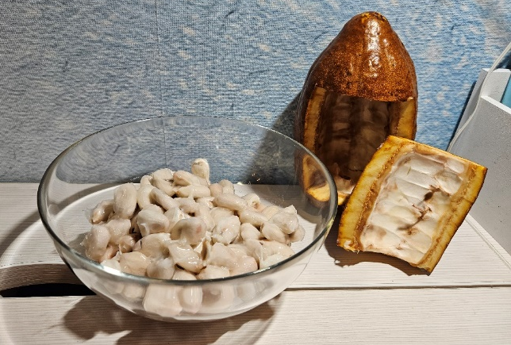
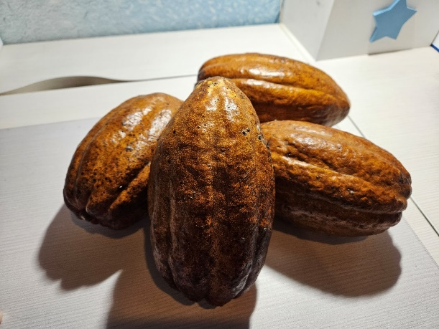
Рис. 1 Плоды какао-бобов снаружи и внутри
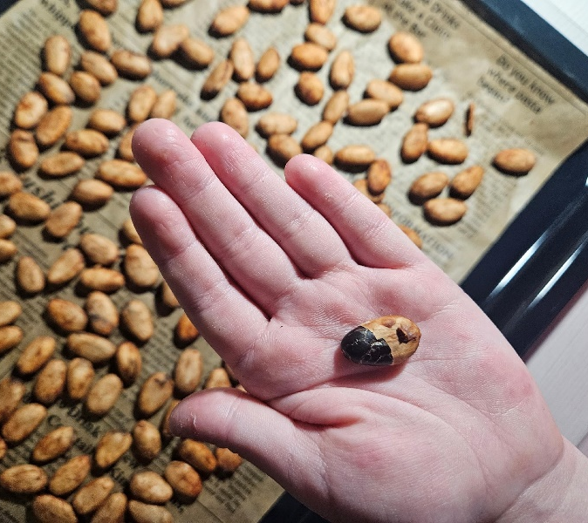
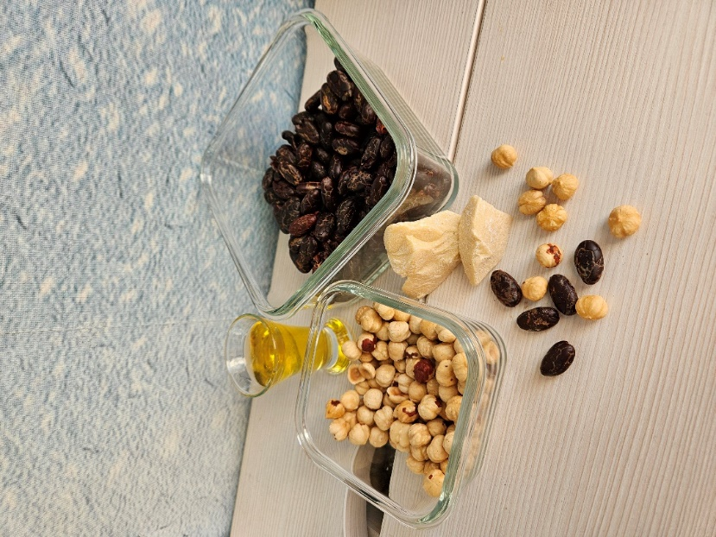
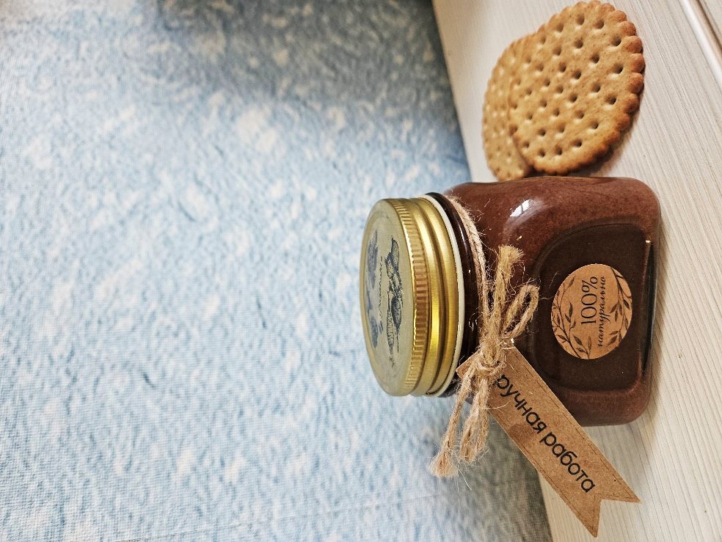
Рис.2 Очищение высушенных бобов Рис. 3 Ингредиенты для
приготовления шоколадной пасты.

Рис. 4 Домашняя шоколадная паста.

Ингредиенты | Закуплено (вес, руб.) | Использовано (вес., руб.) | ИТОГО
Какао-бобы | 500 г, 7000 руб. | 70 г, 980 руб. | 350 мл шоколадной пасты  1320 руб.
Какао-масло | 500 г, 2000 руб. | 40 г, 160 руб. | 350 мл шоколадной пасты  1320 руб.
Фундук | 500 г, 600 руб. | 150 г, 180 руб. | 350 мл шоколадной пасты  1320 руб.
Мёд | 0 руб. (подарок родных) | 80 мл, 0 руб. | 350 мл шоколадной пасты  1320 руб.
Таблица 1. Себестоимость готового продукта.

Ингредиенты | Необходимо по рецепту (вес., руб.) | ИТОГО
Какао-порошок | 70 г, 310 руб. | 350 мл шоколадной пасты  650 руб.
Какао-масло | 40 г, 160 руб. | 350 мл шоколадной пасты  650 руб.
Фундук | 150 г, 180 руб. | 350 мл шоколадной пасты  650 руб.
Мёд | 80 мл, 0 руб. | 350 мл шоколадной пасты  650 руб.
Таблица 2. Вариант снижения себестоимости готового продукта.

